Пензенский государственный университет

Факультет вычислительной техники

Кафедра «Вычислительная техника»

Отчет
по лабораторной работе №2
по дисциплине: «Разработка кроссплатформенных приложений»
на тему: «Обработка исключительных ситуаций»

Выполнили студент группы 23ВВИ1:
Евстифеев Д.А

Приняли:
Юрова О.В.
Карамышева Н.С

Пенза 2026
Цель работы: изучить библиотеку стандартных коллекций Java Collections Framework, позволяющую хранить различные структуры данных.

Задание: модифицировать приложение из предыдущей лабораторной работы, реализовав хранение данных таблицы с использованием библиотеки коллекций. Для этого реализовать класс RecIntegral, способный хранить одну запись таблицы. Для нечетных вариантов в качестве класса-коллекции выбрать ArrayList, для четных - LinkedList. Кроме того, добавить пару кнопок: очистить / заполнить, которые будут очищать таблицу и заполнять ее данными из коллекции соответственно

Вариант 2


Ход работы
Описание программы:
Работа приложения начинается с инициализации графического интерфейса и создания коллекции LinkedList<RecIntegral> для хранения записей. При добавлении данных программа преобразует введённые значения в числа, выполняет валидацию, создаёт объект RecIntegral и добавляет его одновременно в коллекцию и в модель таблицы. При вычислении интеграла методом трапеций результат записывается и в ячейку таблицы, и в соответствующий объект коллекции, обеспечивая их синхронизацию. Удаление строки удаляет запись из обоих источников. Кнопка «Очистить» скрывает данные из таблицы, сохраняя их в коллекции, а кнопка «Заполнить» восстанавливает отображение записей из коллекции, что реализует разделение логики хранения и визуального представления данных.

Класс RecIntegral:

package pkg23vvi1;

/**
* Класс для хранения одной записи таблицы интегралов
*/
public class RecIntegral {
private double lowerBound; // Нижний порог
private double upperBound; // Верхний порог
private double step; // Шаг
private String result; // Результат вычисления

// Конструктор
public RecIntegral(double lowerBound, double upperBound, double step, String result) {
this.lowerBound = lowerBound;
this.upperBound = upperBound;
this.step = step;
this.result = result;
}

// Геттеры
public double getLowerBound() { return lowerBound; }
public double getUpperBound() { return upperBound; }
public double getStep() { return step; }
public String getResult() { return result; }

// Сеттеры
public void setLowerBound(double lowerBound) { this.lowerBound = lowerBound; }
public void setUpperBound(double upperBound) { this.upperBound = upperBound; }
public void setStep(double step) { this.step = step; }
public void setResult(String result) { this.result = result; }

/**
* Метод вычисления
* Вычисляет ∫sin(x)dx на [lowerBound, upperBound] методом трапеций
* @return результат в виде строки или сообщение об ошибке
*/
public String compute() {
double a = lowerBound;
double b = upperBound;
double h = step;

// Проверка корректности данных
if (h <= 0) return "Ошибка: шаг <= 0";
if (a >= b) return "Ошибка: a >= b";

try {
int n = (int)((b - a) / h);
if (n < 1) { n = 1; h = b - a; }

double sum = 0;
for (int i = 1; i < n; i++) {
double x = a + i * h;
sum += Math.sin(x);
}

double fa = Math.sin(a);
double fb = Math.sin(b);
double integral = (h / 2) * (fa + 2 * sum + fb);

// Обработка остатка
double lastFullX = a + n * h;
double remainder = b - lastFullX;
if (remainder > 1e-10) {
double fLast = Math.sin(lastFullX);
integral += (remainder / 2) * (fLast + fb);
}

return String.format("%.6f", integral);
} catch (Exception e) {
return "Ошибка вычисления";
}
}

@Override
public String toString() {
return String.format("RecIntegral{a=%.3f, b=%.3f, h=%.3f, res=%s}",
lowerBound, upperBound, step, result);
}
}

Результат:
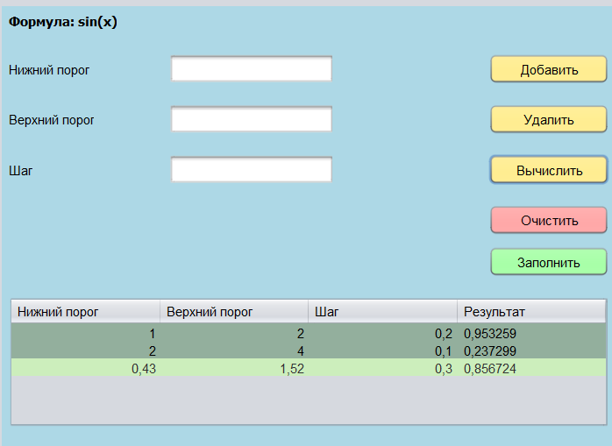
При нажатии кнопки «Очистить» таблица очищается, но данные сохраняются в коллекции LinkedList, поэтому они не теряются.
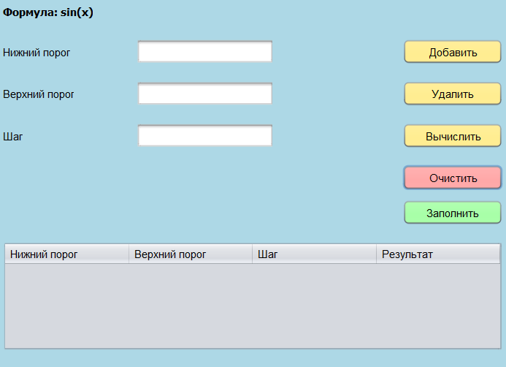

При нажатии «Заполнить» эти 3 строки возвращаются
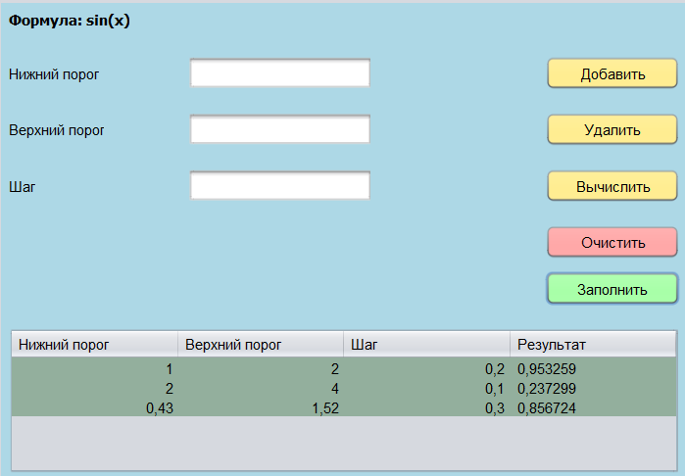

Вывод: в ходе выполнения лабораторной работы я изучил библиотеку стандартных коллекций Java Collections Framework, позволяющую хранить различные структуры данных.

